Санкт-Петербургский политехнический университет Петра Великого

Институт прикладной математики и информатики

Высшая школа прикладной математики и вычислительной физики

**Лабораторная работа №1 по дисциплине**

**Дискретная математика**

Тема: «Кодирование»

Вариант 1 – Алгоритм Фано

Выполнил студент гр. 5030102/20202 Соколов А.Н.

Руководитель Новиков Ф. А.

«___» __________ 202__ г.

Санкт-Петербург

2024

**1. Формулировка задачи и ее формализация 3**

**2. Использованные технологии 4**

**3. Описание алгоритма кодировки 5**

**4. Практическая реализация 8**

**5. Область применения 9**

**6. Формат входных и выходных данных 10**

**7. Сравнение результатов кодирования с равномерным кодированием 11**

**8. Вывод 12**

# **1. Формулировка задачи и ее формализация**

**Формулировка задачи**

1. Необходимо разработать консольное приложение, реализующее функции кодирования и декодирования файлов с помощью алгоритма Фано.
2. Поддержать возможность вывода кодов на экран при кодировании и декодировании информации для отслеживания правильности работы алгоритма.
3. Сравнить результаты кодирования с равномерным кодированием (ASCII) на текстах разной длины и сделать выводы об эффективности алгоритма.

# **2. Использованные технологии**

**Язык программирования**

* C++ 23

**Система сборки**

* CMake 3.27
* Ninja 1.12.1

# **Исходные файлы программы:**

https://github.com/azya0/dm2025/tree/master/lab1

# **3. Описание алгоритма кодировки**

**Алгоритм кодирования Фано** — это один из методов сжатия данных, основанный на принципах кодирования с переменной длиной. Он позволяет эффективно представлять символы с использованием бинарных кодов, основываясь на частоте встречи определенного символа в строке.

**Основные понятия**

**Энтропия информации**: количество информации, необходимое для сжатия данных. Чем выше вероятность появления символа, тем меньше бит необходимо для его кодирования.

**Вероятностное распределение**: вероятности появления каждого символа в сообщении, которые мы собираемся закодировать.

**Шаги алгоритма кодирования Фано**

Алгоритм можно разбить на несколько основных этапов:

**Шаг 1**: Подсчет частот символов

Первый шаг заключается в анализе данных и подсчета количества вхождений каждого уникального символа. Это поможет нам определить вероятности их появления. Например, если в строке "АБААБ" символ "А" встречается 4 раза, а "Б" 2 раза, то вероятности будут следующими:

P(A) = $\frac{4}{6}$ = $\frac{2}{3}$

P(B) = $\frac{2}{6}$ = $\frac{1}{3}$

**Шаг 2**: Сортировка символов

После вычисления вероятностей все символы сортируются по убыванию их частоты. Это необходимо для дальнейшего распределения кодов.

**Шаг 3**: Распределение кодов

На основе подсчитанных вероятностей мы формируем и присваиваем код каждому символу. Вычисляя медиану относительно вероятности, мы делим массив символов на 2 подмассива, присваивая левой части подмассива код “0”, а правой код “1”, пока в каждом из подмассивов не останется по 1 символу. Сумма кодов на пути к “подмассиву-символу” и будет искомым бинарным кодом для символа.

**Шаг 4**: Запись полученных кодов

После завершения всех предыдущих шагов, у нас будет набор бинарных кодов для каждого символа, по которым мы и будем кодировать текст.

**Пример:**

Предположим, у нас есть строка "AAABBC":

Подсчет частот:

A: 3

B: 2

C: 1

Сортируем по частоте: A (3), B (2), C (1).

Разделяем группы. Сначала включим A в первую группу (группа 1) и B в другую (группа 2). Получится: группа 1 (A), группа 2 (B, C).

Присваиваем коды:

Группа 1: 0

Группа 2: 1

Рекурсивно работает с группой 2. В ней символ B получает 10, а C — 11.

Итоговая кодировка будет:

A: 0

B: 10

C: 11

**Заключение**

Алгоритм Фано — это мощный и эффективный метод кодирования, который позволяет сжимать данные, основываясь на вероятностях появления символов. Его реализация требует четкого понимания вероятностного анализа и умения работать с группами символов.

# **4. Практическая реализация**

**Кодирование**

Отличием реализованного алгоритма, от базового алгоритма фано, станет возможность декодирования любого файла без информации о его кодировки. Для этого в начале каждого закодированного файла, записывается следующее:

* Число символов в тексте
* Число уникальных символов в тексте
* Далее для каждого уникального символа выделяется:
  + 8 бит для уникального символа
  + 8 бит для указания размера его кодировки
  + Кодировка уникального символа

Также, стоит отметить, что при подсчете частоты встречаемых, программа параллельно сортирует

После чего следуют только коды символов

# **5. Область применения**

**Запрос к программе**

* Неверно переданный аргумент:
  + Пользователь ввел команду, не предусмотренную написанной программой
* Недостаточное количество аргументов:
  + Пользователь нарушил синтаксис написания программой, заполнив неверное количество аргументов
* Повторное указание опциональных аргументов
  + Пользователь ввел несколько необязательных аргументов

**Кодирование**

Программа выдаст уведомление об ошибке при:

* Отсутствии указанного файла для счета информации
* Ошибке при создании файла для вывода закодированной информации
* Количество определенного символа в тексте программы превышает $3,4 * {10}^{38}$. Переполнение типа данных *float.*

**Декодирование**

Программа выдаст уведомление об ошибке при:

* Отсутствии указанного файла для счета информации
* Ошибке при создании файла для вывода расшифрованной
* Ошибке при счете информации из закодированного файла:
  + Файл кодировался не при помощи этой программы
  + Файл был поврежден до процесса расшифровки

Во всех остальных случаях программа будет работать корректно

# **6. Формат входных и выходных данных**

Консольное приложение запрашивает названия файлов под считывание информации из них, а также название файла под запись. Есть возможность добавление флага “-s” для вывода кодов на экран при кодировании и декодировании информации для отслеживания правильности работы алгоритма.

**Примеры работы программы:**

Пусть скомпилированный файл будет называться “lab1.exe”

Пример команды для кодирования файла “orwell.txt”, находящегося в верхней директории. Запись результата будет произведена в файл “coded-orwell.bin”, находящегося в той же директории, что и исходный

.\lab1.exe code -i ..\orwell.txt -o ..\coded-orwell.bin

Пример команды для расшифровки файла “..\coded-orwell.bin”, находящегося в верхней директории. Запись результата будет произведена в файл “decoded-orwell.txt”, находящегося в той же директории, что и исходный

.\lab1.exe decode -i ..\coded-orwell.bin -o ..\decoded-orwell.txt

Для вывода кодов в процессе можно добавить флаг “-s” сразу после указания команды, либо в самом конце

.\lab1.exe decode -s -i ..\coded-orwell.bin -o ..\decoded-orwell.txt

.\lab1.exe decode -i ..\coded-orwell.bin -o ..\decoded-orwell.txt -s

Для полного списка команд можно воспользоваться флагами “-h” или “--help”

.\lab1.exe -h

.\lab1.exe -–help

# **7. Сравнение результатов кодирования с равномерным кодированием**

Сравним результаты сжатия на произвольно выбранном файле. Построим график, где ось абсцисс - количество символов, считанных из этого файла, а ось ординат - процент сжатия. Выбранный шаг в диапазоне [0; 100] будет 100, а на (100; 10000] 500.

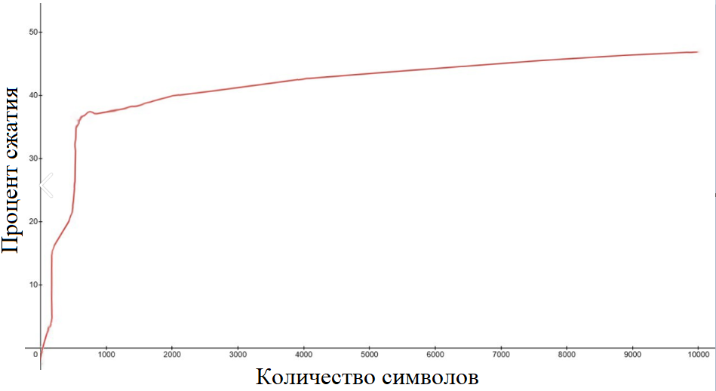

Из графика видно, что степень сжатия резко возрастает в диапазоне [400;600], после чего монотонно возрастает.

Результаты сжатия при малом количестве символов легко объяснить дополнительной информации, которая добавляется для однозначного декодирования файла без сохраненных данных при его кодировке

# 

# **8. Вывод**

В рамках данной лабораторной работы был реализован алгоритм неравномерного кодирования Фано, позволяющий в среднем сжимать огромные файлы почти вдвое.